安康市2015届高三教学质量调研（第四次模拟）考试
语 文 试 题

考生注意：
1．本试卷分第I卷（阅读题）和第Ⅱ卷（表达题）两部分，共150分。考试时间150分钟。
2．请将各题答案填在试卷后面的答题卷上。
3．本试卷主要考试内容：高考全部范围。
第I卷 阅读题
甲 必考题
一、现代文阅读（9分，每小题3分）
阅读下面的文字，完成1～3题。
社会上有一批寄生于父母羽翼之下，既不去就业更不愿创业，且过着优哉游哉惬意生活的“啃老族”。在文化领域，似乎也存在与之相似的“啃老”一族。
稍加留意不难发现，文化“啃老”的现象随处可见。比如名著改编，像《西游记》《红楼梦》《三国演义》等改过一遍又一遍，但对名著诠释的深度和准确性却不尽如人意。又比如，近些年名人故里纷争四起，从炎黄故里，到五省七地争二乔，两国四地抢李白，历朝历代名人都引发过一轮又一轮的争抢。
神话传说和文学作品中人物的“故里”之争，也是硝烟弥漫。纷争观音菩萨的故里，四省六市（县）争相为“梁祝”申报世界口头及非物质文化遗产，山西娄烦为争孙悟空故里决定建占地七千亩的“大圣故里风景区”。更有甚者，《金瓶梅》中的西门庆也引来山东阳谷、临清和安徽黄山举起西门戾故里招牌，这个文学名著中虚构的大淫贼竟然也华丽转身为地方名人。再比如，各地纷纷兴建或高调准备兴建所谓“唐宋古城”‘‘中华文化标志城”之类，“造城”似乎成了中国文化的代名词。
言必古人，艺必古典，是国人比过去更重视传统，还是时下流行复古风？似乎全不尽然。实际上，在这“复古热”的背后，既没强调重温历史、面向未来，也不着眼于继承传统、开拓创新，取而代之的是盲目依赖传统，在古人麾下讨生活的可怜，厚古薄今，对当下文化的极端不自信，更有地方和行业利益驱动、政绩冲动下的资源经济博弈。无论是对历史遗存的过度开发，还是一窝蜂式的名著改编，都是对传统文化资源的无端戕害和严重浪费；盲目投资营建各种拙劣假古董的行为，也是文化的无知和牟利的躁动；而无聊炒作西门庆等负面文化，更是一种浅薄荒唐的闹剧。在这里，历史文化及名人完全成了某些人附庸风雅或猎取经济利益的敲门砖。这种挟持古人、扭曲传统的狭隘行径，令传统文化的传承陷入庸俗化和功利主义的泥淖。
优秀文化遗产是中华民族历经五千年的历史创造，是我们祖先聪明智慧的结晶。她代表着民族的过去，记录着曾经的辉煌，但决不能成为子孙后代坐吃山空的资本。珍视传统，绝不意味着躺在祖宗的劝劳簿上坐享其成。我们处在一个伟大的变革时代，十三亿人励精图治开创历史的创举，需要大量与之相匹配的具有鲜明时代特点和民族风格的文化创造，需要大量具有核心竞争力的文化精品，如果不能给后世留下诸多光耀世界的遗产，那就是当代文化的失职。
那些靠稀释或颠覆经典制造出来的二手货，那些亦步亦趋鹦鹉学舌式的克隆品，那些毫无创意和底蕴的伪景观，不仅不能成为文化发展的“救命稻草”，而且只能作为“文化啃老者”创造力贫乏的注脚。啃老注定没出息！只有拿出过硬的文化实绩，才能避免成为那个到处炫耀自己祖先也曾发达过的阿Q。
（摘自《人民日报》，2010年8月3日）
1．下列关于“文化啃老”的表述，不符合原文意思的一项是
A．文化啃老就是不靠自己付出，一味依赖老祖宗留下的优秀文化，躺在祖宗的功劳簿上坐 享其成，不去创造。
B．对于传统文化来说，文化啃老是对传统文化资源的戕害和浪费，使得传统文化的传承庸 俗化和功利化。
C．文化啃老使国人看到啃老有巨大的经济效益，致使地方政府纷纷盲目投建，这是对文化的无知和牟利的躁动。
D．文化啃老就是盲目依赖传统，对当下文化极端地不自信，反映了人们对经济利益和政绩工程的片面追求。
2．下列选项中，不属于“文化啃老”现象的一项是
A．优秀文学名著的改编。 B．历史名人故里的纷争。
C．虚构名人故里的纷争。 D．高调兴建所谓的古城。
3．根据原文内容，下列理解和分析不正确的一项是
A．优秀的文化遗产是祖先聪明智慧的结晶，是民族宝贵的财富，但不能作为子孙后代坐吃山空的资本。
B．继承是对祖先文化的珍视与弘扬，同时又要在继承的基础上发展创造出具有本时代特点的文化精品。
C．稀释或颠覆经典，克隆山寨古城建筑，都是些缺乏创意和没有底蕴的伪作品，不能助推文化的发展。
D．言必古人艺必古典，这股复古热既有地方和行业的资源牟利博弈，又有重温历史、面向未来的双重性。
二、古代诗文阋读（36分）
（一）文言文阅读（19分）
阅读下面的文言文，完成4～7题。
沈伦，字顺仪，开封太康人。旧名义伦，以与太宗名下字同，止名伦。少习《三礼》于嵩、洛间，以讲学自给。
周显德初，太祖领同州节度，宣徽使昝居润与伦厚善，荐于太祖，留幕府。太祖继领滑、许、宋三镇，皆署从事，掌留使财货，以廉闻。道出扬、泗，属岁饥，民多死，郡长吏白于伦日：“郡中军储尚百余万斛，傥贷于民，至秋复收新粟，如此则公私俱利，非公言不可。”还具以白。朝论沮之曰：“今以军储振饥民，若荐饥无征，孰任其咎？”太祖以问，伦日：“国家以廪粟济民，自当召和气，致丰稔，岂复有水旱耶？此当决于宸衷。”太祖即命发廪贷民。
建隆四年，王师伐蜀，用为随军水陆转运使。先是，王全斌、崔彦进之入成都也，竞取民家玉帛子女，伦独居佛寺饭疏食，有以珍异奇巧物为献者，伦皆拒之。东归，箧中所有，才豳书数卷而已。太祖知之，遂贬全斌等。
先是，伦第庳陋，处之晏如。时权要多冒禁市巨木秦、陇间，以营私宅，及事败露，皆自启于上前。伦亦尝为母市木营佛舍，因奏其事。太祖笑谓日：“尔非逾矩者。”知其未葺居第，因遣中使按图督工为治之。伦私告使者，愿得制度狭小，使者以闻，上亦不违英志。
伦清介醇谨，车驾每出，多令居守。好释氏，信因果。尝盛夏坐室中，恣蚊蚋嗜其肤，童子秉扇至，辄叱之，冀以徼福。在相位日，值岁饥，乡人假粟者皆与之，殆至千斛，岁余尽焚其券。
开宝二年，丁母忧，起复视事。太平兴国六年，痰作，自是多请告。雍熙四年，卒，年七十九。赠官侍中。
（选自《宋史·沈伦传》，有删改）
4．对下列句子中加点的词语的解释，不正确的一项是（3分）
A．傥贷于民，至秋复收新粟 傥：如果
B．竞取民家玉帛子女 竞：通“竞”，竟然
C．时权要多冒禁市巨木秦、陇间 市：购买
D．尔非逾矩者 矩：规矩
5．下列对文中相关内容的解说，不正确的一项是（3分）
A．《三礼》是《周礼》《仪礼》《礼记》的合称，是古代汉民族礼乐文化的理论形态，是礼法、礼义最权威的记载和解释。
B．“宸衷”中，“宸”原本指屋宇，后借指帝王所居，又引申为王位、帝王的代称。“衷”指内 心。“宸衷”指皇帝的心意。
C．“制度”一词在古时含义丰富，可指法令、礼俗，又可指制订法规，又可指一定的规格。文中指的是一定的法令、礼俗。
D．“释氏”是佛教在中国的别称。佛教大约在西汉末年传人中国，经长期传播发展，而形成具有中国民族特色的中国佛教。
6．下列对原文有关内容的概括和分析，不正确的一项是（3分）
A．沈伦清正廉洁。沈伦掌管钱库，以清廉著称；在成都时，沈伦洁身自好，粗茶淡饭，拒绝贿赂，东归时，仅有图书数卷。
B．沈伦爱惜百姓。扬州、泗水一带，发生饥荒，饿死了不少百姓。沈伦将实情告诉宋太祖，并恳请皇帝开仓贷粮救济百姓。
C．沈伦谨小慎微。沈伦为官，不贪不占，家中宅第低矮简陋，也坦然处之；即使宋太祖派人给他修建房屋，他也缩小尺寸。
D．沈伦富有慷慨。沈伦任宰相期间，碰上年岁饥荒，乡人借了他很多粮食，他来者不拒，并在一年后把借条契约都烧掉了。
7．把文中画横绒的句子翻译成现代汉语。（10分）
（1）今以军储振饥民，若荐饥无征，孰任其咎？（5分）
（2）恣蚊蚋嘈其肤，童子秉扇至，辄叱之，冀以徽福。（5分）
（二）古代诗歌阅读（11分）
阅读下面这首宋词，完成8～9题。
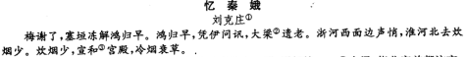
[注]①刘克庄：南宋诗人，痛恨南宋统治者偏安一隅，渴望统一。②大梁：指北宋首都汴京。③宣和：北宋徽宗年号。
8．上阕中的“鸿雁北归”有什么作用？寄托了词人什么样的感情？请简要分析。（5分）
9．下阕描绘了一幅怎样的画面？请从虚实的角度简要分析。（6分）
（三）名篇名句默写（6分）
10．补写出下列句子中的空缺部分。（6分）
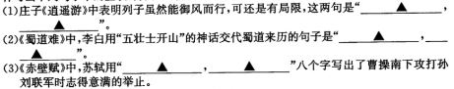

乙 选考题
请考生在第三、四两大题中选定其中一大题作答。注意：只能做所选定大题内的小题，不得选做另一大题内的小题。如杲多做，则按所做的第一大题计分。
三、文学类文本阅读（25分）
11．阅读下面的文字，完成（1）～（4）题。（25分）
杭州路10号
于德北
今年的夏天对我来说很重要。
随着待业天数的不断增加，我愈发相信百无聊赖也是一种合理的生活方式。这当然是从前。很多故事都发生在从前，但未必从前的故事都可以改变一个人。我是人。我母亲给我讲的故事无法述诸数字，我依旧一天到晚吊儿郎当。
所以，我说改变一个人不容易。
夏初那个中午，我从一场棋战中挣脱出来，不免有些乏味。吃饭的时候，我忽然想出这样一种游戏：闭上眼睛在心里描绘自己所要寻找的女孩的模样，然后，把她当作自己的上帝，向她诉说自己的苦闷。这一定很有趣。
我激动。
名字怎么办？信怎么寄？
我潇洒地耸耸肩，洋腔洋味地说：“都随便。”
乌……拉……
万岁！这游戏。
我找了一张白纸，在上边一本正经地写了“雪雪，我的上帝”几个字。这是发向天国的一封信。我颇为动情地向她诉说我的一切，其中包括所谓的爱情经历（实际上是对邻家女儿的单相思），包括待业始末，包括失去双腿双手的痛苦（这是撒谎！）。
杭州路10号袁小雪。
有没有杭州路我不知道，也不必知道。我说过，这是游戏，是一封类似乡下爷爷收的信。
信寄出去了。
我很快便把它忘却。
生活中竞有这么巧的事，巧的让人害怕。
几天之后，我正躺在床上看书，突然一阵急切的敲门声把我惊起，我打开门，邮递员的手正好触到我的鼻子土。
“信。”
“我的？”我不相信是因为从来没有人给我写信。
杭州路10号。
我惊坐在沙发上，仿佛有无数只小手在信封里捣鬼，我好半天才把它拆开，字很清丽，一看就是女孩子。信很短：谢谢您信任我向我诉说您的痛苦，我不是上帝，但我理解您，别放弃信念，给生活以时间。您的朋友雪雪。
人都有良心。我也有良心。从这封信可以知道袁小雪是个善良的女孩子，欺骗善良无疑是犯罪。我不回信，不能回信，不敢回鱼。
这里边有一种崇敬。
我认为这件事会过去，只要我再闭口不言。
但是，从那封信开始，我每个月初都能收到一封袁小雪的信。信都很短，执着、感人。她还寄了两本书给我：《张海迪的故事》《生命的诗篇》。
我渐渐自省。
袁小雪，你这是为什么、为什么、为什么呀？
我渐渐不安。
四个月过去了，你知道我无法再忍受这种折磨。我决定去看看袁小雪，也算负荆请罪。告诉她我是个小混蛋，不值她这样为我牵肠挂肚。我想知道袁小雪是大姐姐还是小妹妹还是阿姨老大娘。我必须亲自去，不然的话我不可能再平静地生活。
秋天了。
窄窄的小街上黄叶飘零。
杭州路10号。
我轻轻地叩打这个小院的门，心中充满少有的神圣和庄严。门开了，老奶奶的一头花发映入我的眼帘。我想：如果可以确定她就是袁小雷，我一定会跪下去叫一声奶奶。
“您是？”
“我，我找袁小雪。”
“袁？……噢，您就是那个……写信的人？”
“是，是他的朋友。”
“哦，您，进来吧。”
我随着她走过红砖铺的小道走进一间整洁明亮的屋子里，不难看出是书房。就在这间屋子，我被杀死了。从那里出来，我就是另外一个人了上
“她不在么？”
“……”她转过身去，从书柜里拿出一沓信封款式相同的信，声音蓦然喃喃：“人，死了，已经有两个月了，这些信，让我每个月寄一封……”
我的血液开始变凉。这是死的征兆。
“她？”
“骨癌。”
她指了指桌子让我看。
在一个黑色的木框里镶嵌着一张三寸黑白照片。照片是新的。照片上的人的微笑很健康很慈祥。照片上的人，是一位白发苍苍的老爷爷。他叫骆瀚沙。
他是著名的病残心理学教授。
（选自《微型小说》）
（1）下列对小说有关内容的分析和概括，最恰当的两项是（5分）
A．待业让“我”百无聊赖，母亲所讲的故事很难诉诸数字，“我”对人生失去了信心，只有恶
作剧才能让“我”感觉到自己的存在。
B．“我”瞎胡闹地寄了一封信，不曾想真有其址和其人，而且还由此使“我”渐渐自醒。这个
巧合说明爱是能够改变一个人的一生的。
C．从邮递员那里接过信后，“我”颤抖地打开信，清丽的字迹让“我”认为袁小雪是个善良的
女孩，她的鼓励让“我”从此皤然醒悟。
D．小说的主人公是未出场的老教授。作者通过“我”与老奶奶的活动，采用侧面描写的方
式，表现出老教授的善良、慈祥和伟大。
E．小说开篇平淡，但情节设置颇为精巧，层层设置悬念，最后才在结尾处揭示“袁小雪”的
真相。这样的结尾出人意料，发人深省。
（2）“从那里出来，我就是另外一个人了。”根据文章内容，概括“我”转变成另外一个人的过程。
（6分）
（3）“我不回信，不能回信，不敢回信。”请分析“我”不回信、不能回信、不敢回信的原因。（6分）
（4）有不少评论者认为，作者笔下的“杭州路10号”已成为一种象征，一种属于生活的象征。请 问，它象征了什么？请结合文本，谈谈你的理解。（8分）

四、实用类文本阅读（25分）
12．阅读下面的文字，完成（1）～（4）题。（25分）
在油腻大海中所熬过的地狱般的45分钟
拉里·艾伦
12月16日凌晨，午夜刚过，英国轻巡洋舰“加拉提亚”号连中3枚轴心国潜艇发射的鱼雷，它像一只被刺中的乌龟，肚皮朝上翻转过来，不到3分钟，便在漆黑的夜幕中沉没在埃及地中海海岸附近的波涛下。鱼雷是近距离快速连续发射的，击中了“加拉提亚”号的左后舷、中部和前部，撕碎了她的五脏六腑，炸声如雷，火光冲天。
左这艘濒死的巡洋舰后甲板上，我奋力抓住右舷栏杆，直到舰身倾斜将我掀入寒冷的滔滔大海里。
我在浑浊的油污中挣扎了45分钟后获救。
12月14日，当我们随同一个巡洋舰、驱逐舰中队巡航在利比亚海岸外时，遭到俯冲轰炸机7个多小时的攻击，但是“加拉提亚”号成功地挫败了空袭，向东航行。
12月15日午夜，“加拉提亚”号播音器发出警报：“一级战备，各就各位！”炮手们依令严阵以待。
我当时正在舰长室小睡，是被一名海军陆战队哨兵叫醒的。没跑几步，第一枚鱼雷就撞上了左后舷，腾起一股火焰，剧烈震撼着“加拉提亚”号。此刻是零时2分。
鱼雷似乎是在沿甲板追逐我们。随着一道炫目的闪光，第二枚穿透了战舰中部，第三枚打中了前部，命中点就在一座6英寸炮塔下面，战舰浑身颤抖。
随着舰身的剧烈翻转，我从右舷滑入大海中。数百名军官和水兵也随我一起落水。
我不会游泳。我栽入海里时，这艘巡洋舰带着极大的吸力消失了，留下一大块油污的海面。当她殒命时，发出了一声沉闷的爆炸。
油污和海水把我灌了个饱以后，我才冒出水面。四周的海面上数百名水兵人头攒动。
几名水兵成功地发动了一只摩托救生艇。我试图游向它，却再次沉入水中。我感到肺部像是炸裂似的，可是我浮上来了。一名水兵把我拉到艇上。
但是，有几十人也想上艇。越来越多的人爬上来，把艇尾部压了下去，很快艇舱灌满了海水。最后艇翻了，把我们大家猛抛入海里。
我竭力接近救生艇，再次爬上了前部驾驶座。这时它下沉了。
我同一个永兵紧紧抓住艇首的边沿，直到它坠入波涛之下。我抓住不放，被它往深水中拉，结果又喝了一肚子油水。我使出浑身力气让头浮在水面上。在海浪下面，一双手伸过来，抓住我的双肩，然后又滑落了。
我撞上了一根漂浮的小圆木。
小心护着救生衣。
我绝望地挣扎着，竟然把它夹在了左臂之下；我同时用右臂
我同另外几十人一起大呼救命，希望能在漆黑中被驱逐舰发现。
援舰船难于发现我们。
谁也没有手电筒，因而救
就在这时，我看见前方大约75码远处一艘驱逐舰的巨大黑色轮廓。
“救命，我快淹死了。”我身旁一名水兵上气不接下气地叫着。
“忍着点，”我乏力地喊道，“瞧，前面有一艘驱逐舰。”
这句话似乎让他活力再现，他游向驱逐舰。我也试图游过去，但是一点儿进展也没有。当我喊救命时，海浪似乎把我冲得更远了。接着，一个大浪再次将我吞没，又让我喝了一口油。随后，如有神助一般，又一个浪头将我推向前方，几乎推到“格里芬”号驱逐舰螺旋桨下。我喊着救命，直喊得声嘶力竭。突然，有人向我身边扔过来一根油腻的大绳。我抓住了它，但是手上一点力气也没有了。
“抓紧！”舰上一名军官叫道，“我们要把你拉上来。”
“不行啊！”我说话间绳索就从手指中滑走了。
“尽力再向前挪一点，”军宫喊着，“我们正在放绳梯。”
我奋力向前，抓住了绳梯。我安全了，但已筋疲力尽，没有人帮助，我连一级绳梯也爬不动。
这时，一只救生筏漂向驱逐舰。我的头同战舰连撞了几下。我一声声喊叫：“停下！你们会送我命的！”
救生筏上的水兵抓住绳梯，爬上安全的地方，而我在全力搏斗，以免被淹死。好几个人踩在我头上，把我踏到深水中。
半知丰觉中，我用右臂勾住绳梯，头部才得以不时高出水面。我又喊起救命来。救生筏上的一名年轻的英国水兵救了我的命。
“我来救你！”他喊道，“把这根绳子夹在你的双臂下！”
他在我的胳膊下面穿了一根又粗又重的绳索，系上了它，又将另一头扔到驱逐舰的后甲板上。3名水兵将我慢慢拉出了油污的海面。
“这家伙是美国人。”我模模糊糊地听到有人说话。他们在为我挤出肚中的海水时，看到了我那件满是油污的外衣袖子上“美国海军记者”字样。
他们割开了我的衣服，把我抬到下层的住舱甲板上。在那里，大约100名幸存者正在接受治疗。
[注]这篇新闻报道发表于第二次世界大战期间的1942年1月，并获1942年普利策新闻奖。
（1）下列对报道有关内容的分析和概括，最恰当的两项是（5分）
A．这篇新闻报道描述的是二战中英国地中海舰队轻巡洋舰“加拉提亚”遭轴心国鱼雷攻
击，美国海军记者拉里·艾伦死里逃生的经过。
B．在这场灾难中，有好几百人丧生。“我”不会游泳，却得以生存，这与“我”在落水后能够
保持冷静密切相关，心静则不乱。
C．本文的语言不甚清新、连贯，个别地方甚至有些含混，作者这么安排，就是要把当时环境
混乱从而引起人思维混乱这一事实表现出来。
D．在报道中作者加入了12月14日“加拉提亚”号成功挫败空袭的背景材料，就是为了与
一天后这艘轻巡洋舰没能逃过袭击形成对比。
E．这篇新闻报道的结尾以作者逃出险境作结，削弱了文章对战争残酷性这一主题的反映，
影响人们对战争的反思。
（2）请从语言表达的角度赏析这篇报道的第一自然段。（6分）
（3）作者重点叙述了自己落水后面临的各种困难，请问有哪些困难？（6分）
（4）这篇新闯报道获得了1942年普利策国际电讯报道奖，请你从新闻标题、整体结构安排、叙事 方式等方面任选两个角度分析其获奖的理由。（8分）
第Ⅱ卷 表达题
五、语言文字运用（20分）
13．下列各句中，加点的成语使用恰当的一句是（3分）
A．焚烧秸秆会产生大量的过眼云烟，对空气造成严重污染，为改善空气质量和提高秸秆利用效率，我省力争到2017年基本实现全省秸秆有效利用。
B．“90后”的思想和理念与老一辈人有很大的不同，他们敢于别出心裁，有着不同于前人的价值观和行为方式，但他们也渐渐得到了人们的认可。
C．“房叔”才倒下，“房姐”就出来，到底还有多少个“房叔’’‘‘房姐”？阳光是最好的防腐剂，所有官员应当同日而语，公布财产，接受公众监督。
D．许多营销人员为促成交易，信口开河，做出迎合买卖双方交易的虚假承诺，使得消费者往往缺乏有效的书面证据，不能依法维权，致使纠纷不断。

14．下列各句中，没有语病的一句是（3分）
A．一个国家是否体面，不在于它创造了多少经济奇迹，其精英人群生活得多么风光，而在于它如何对待最弱势、无助的普通劳动者的态度。
B．新建成的1554公里绿道境遇冷热不均，有的绿道杂草丛生，几乎被湮灭，如何提升绿道簪养，避免公共资源浪费，成为城市管理新课题。
C．中国反法西斯胜利日阅兵是中国首次为庆祝反法西斯战争胜利举行的，按照世界各国胜利日阅兵的惯例，中国可能会组成抗战老兵方阵。
D．中国正在经历一场从“吃饱”向“吃健康”“吃好”的转变，在这一历史进程中，能否保证公来的录音看，他的官话说得还相当地道。
15．依次填入下面一段文字横线处的语句，衔接最恰当的一组是（3分）
一个国家，必定得有一种通用的语言，否则一国之民，交通往来，通商行被，都非常不便。
， 。 。 。 。 。从留下来的录音看，他的官话说得还相当地道。
①无论南方人怎么不舒服，就适用人口和通行性来说，国语还是合适的。
②我国的国语是以东北方言为基础的普通话。
③历史上，中国北方地区的长期民族融合，胡人汉化，汉人胡化，使得北方各地方言，有
了最大的相似性，不像南方，每个县的方言都不一样。
④方言虽好，但毕竟人们不可能以方言相沟通。
⑤所以，即使孙中山做总统，民国也不可能用粤语作为国语，连孙中山自己，也学官话，
否则他根本就成了不了同盟会的总理。
⑥反过来，如果采用粤语作为国语，广东境内就未必能统一，放到外面除了广东人谁都
不懂，推行难度会大上不知多少倍，以至于根本行不通。
A．②③①⑤⑥④ B．②④①③⑥⑤ C③①⑥⑤②④ D．③⑥①②④⑤
16．在下面一段文字横线处补写恰当的语句，使整段文字语意完整连贯，内容贴切，逻辑严密。每处不超过10个字。（5分）
当今世界文化重大转折的景观是：国际的经济、技术、军事竞争正显现为“文化竞争”。换言之，那种可见的国家硬实力竞争，已逐渐 ① 。英国前首相撒切尔夫人说过，中国不会成为世界大国，因为中国出口的是电视机，而不是思想观念。此话提醒我们： ② ，中国在世界上就只能永远是提篮小卖的农夫。中国贸易出口量已居世界第一，而中西文化交流却是进多出少。中国在向西方学习、“拿来”了一个世纪以后，也要开始“送去”，让世界了解我们的优秀文化，尽快结束 ③ 。
17．下图为宁德路边的交通指示牌。该路口常因车辆直接左拐发生交通事故，为解决这一问题，交管部门在路口前方修了一条小路，让想要左转的车按指示牌中箭头所示拐到宁德路，但很多司机看不懂路牌。交警决定在路牌上再加一段简洁的说明文字提醒司机，请你来拟写。（6分）
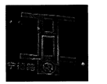
六、写作（60分）
18．阅读下面的材料，根据要求写一篇不少于800字的文章。（60分）
毕加索终生酷爱画牛。
刚开始画牛的时候，毕加索只是照牛的样子画牛，其“牛”跃然纸上，呼之欲出，世人惊叹为“真牛”！
年轻时，毕加索画的牛形体庞大，有血有肉，雄壮威武。一次，他在乡间田野间画牛，一老黄牛悠闲吃草，踱步而来，牛见画中之牛，瞪大眼睛，愣许片刻，突然撒腿落荒而逃。
随着年龄增长，岁月磨炼，毕加索画的牛突显筋骨，笔笔精湛。到晚年，毕加索画的牛，却简单地只有寥寥数笔，那些依附在牛外在的皮毛、血肉全都不见踪影。画中牛，只剩下一副骨架。然而，只有骨架的牛，却是毕加索巅峰之作，神来之笔，神韵不可复制。
要求选好角度，确定立意，明确文体，自拟标题；不要脱离材料内容及含意的范围作文，不要套作，不得抄袭。

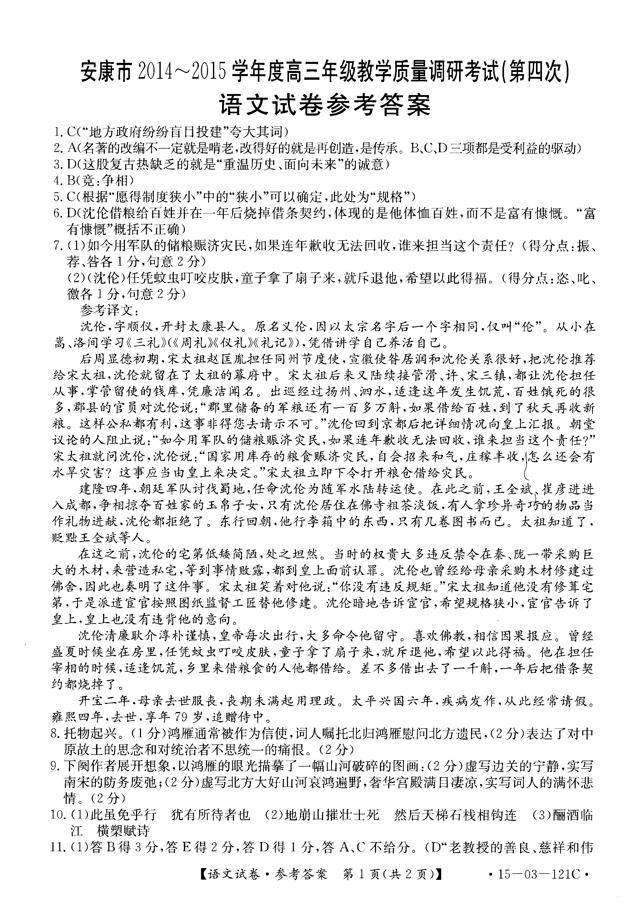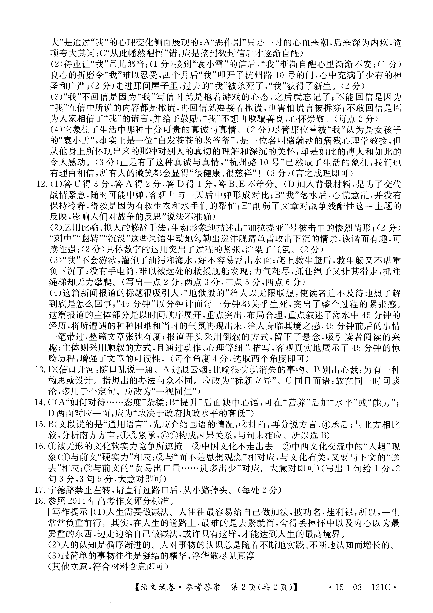

欢迎访问“高中试卷网”——http://sj.fjjy.org

